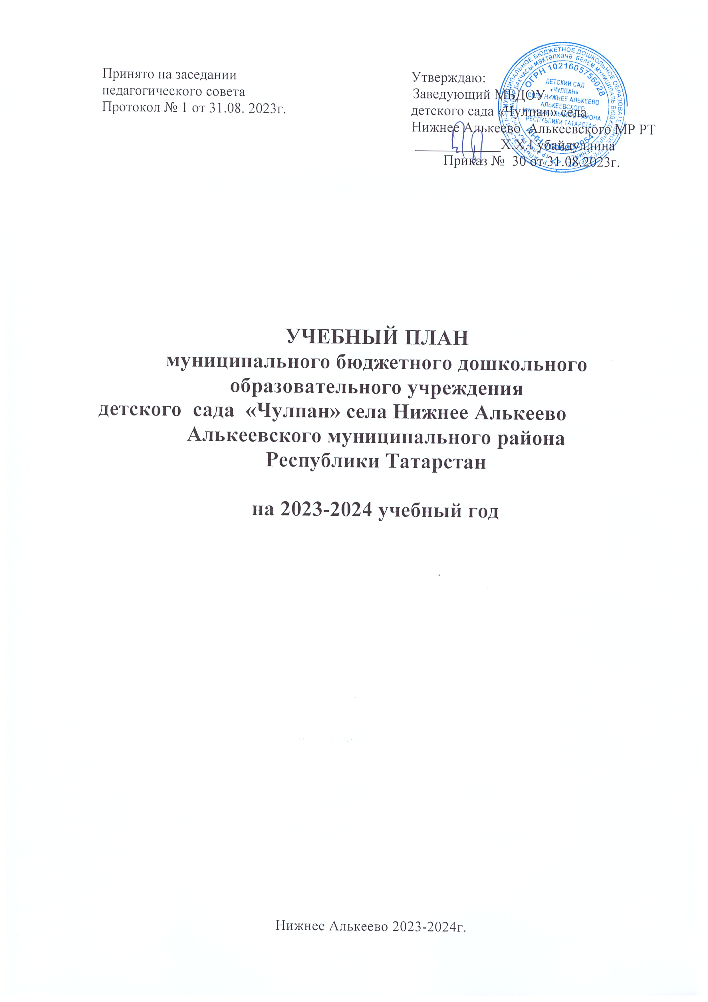

Пояснительная записка

Учебный план муниципального бюджетного дошкольного образовательного учреждения детского сада «Чулпан» села Нижнее Алькеево Алькеевского муниципального района Республики Татарстан.

Расписание организованной образовательной деятельности составлено на основании следующих требований.
- Федерального государственного образовательного стандарта дошкольного образования,
- Инструктивно-методического письма «О гигиенических требованиях к максимальной нагрузке на детей дошкольного возраста в организованных формах обучения» МО РФ от 14.03.2000г.,
- СанПиН 2.4.1.3147-13,
- Рекомендации инновационной программы дошкольного образования «От рождения до школы» под ред. Н.Е.Вераксы, Т.С.Комаровой, М.А.Васильева, с внесением дополнений согласно этнокультурной региональной составляющей РТ: в средних, старших, подготовительных группах используется программа «Изучаем русский язык» (автор – составитель С.М.Гаффарова.Казань, 2012г.

- Постановление Главного государственного санитарного врача РФ от 28.01.2021 №2 «Об утверждении санитарных правил и норм СанПиН 1.2.3685-21 «Гигиенические нормативы и требования к обеспечению безопасности и (или) безвредности для человека факторов среды обитания»(вместе с «СанПиН1.2.3685-21 Санитарные правила и нормы»):

- Максимальный допустимый объем образовательной нагрузки в первой половине дня в младшей и средней подгруппах не превышает 30и 40минут соответственно, а в старшей и подготовительной - 45минут и 1,5часа соответственно. В середине времени, отведенного на основную образовательную деятельность (далее ООД), проводят физкультминутки. Перерывы между периодами ООД - не менее 10 минут.
- Образовательная деятельность с детьми старшего дошкольного возраста может осуществляется во второй половине дня после дневного сна. Её продолжительность составляет не более 25-30 минут в день.
- Продолжительность ООД для детей от 3 до 4 лет - не более 15 минут, для детей от 4 до 5 лет - не более 20 минут, для детей от 5 до 6 лет -не более 25 минут, для детей от 6 до 7 лет - не более 30 минут.
- Для детей раннего возраста от 2 до 3 лет длительность ООД не превышает 10 минут, в первую половину дня (по 8-10 минут).
- Образовательная деятельность, требующая повышенной познавательной активности и умственного напряжения детей, проводится в первую половину дня. Для профилактики утомления детей проводятся физкультурные, музыкальные занятия.
Занятия по физическому развитию основной образовательной программы для детей в возрасте от 2 до 7 лет организованы не менее 3 раза в неделю. Длительность занятий по физическому развитию зависит от возраста детей и составляет:
- В младшей подгруппе - 15 минут,
- Средней подгруппе - 20 минут,
- Старшей подгруппе - 25 минут,
- Подготовительной к школе подгруппе - 30 минут.
1 раз в неделю в старшей и подготовительной подгруппе круглогодично организовывается занятия по физическому развитию на открытом воздухе. На основании СанПиН 2.4.1.3049-13 «Санитарно-эпидемиологическими требованиями к устройству, содержанию и организации режима работы дошкольных образовательных организаций» (далее - СанПиН 2.4.1.3049-13).
В структуре учебного плана выделяется обязательная часть и часть, формируемая участниками образовательных отношений:
-обязательная часть –не менее 77% от общего нормативного времени –обеспечивает выполнение обязательной части ООП ДОУ. В обязательной части плана определено минимальное количество ООД, отведенное на образовательные области, определенные в ФГОС ДО. Часть Программы, формируемая участниками образовательных отношений, учитывает принципы и подходы Программы и не противоречит ФГОС ДО.
-часть, формируемая участниками образовательных отношений –не более 23% от общего нормативного времени. Эта часть плана обеспечивает вариативность образования; отражает специфику МБДОУ; позволяет более полно реализовать социальный заказ на образовательные услуги, учитывать специфику национально-культурных, демографических, климатических условий РТ, реализовывать приоритетное направление МБДОУ. Она формируется участниками образовательных отношений, где представлены программы, направленные на развитие детей в одной или нескольких образовательных областях, видах деятельности и культурных практиках (парциальные программы), методики, формы организации образовательной деятельности.
Организация основной образовательной деятельности:
-по познавательному развитию Формирование целостной картины мира “Әйлэнэ тирә белән таныштыру”;
- по социально-коммуникативному развитию – “Социаль коммуникатив үсеш” осуществляется на языке обучения(татарский).
Обязательная часть представлена с учетом Примерной основной образовательной программой от рождения до школы под редакцией Н.Е.Вераксы, Т.С. Комаровой, М.А.Васильевой.
В части, формируемой участниками образовательных отношений в учебном плане определено время на образовательную деятельность детей, по освоению региональной программы, направленной на обогащение детского развития посредством приобщения к истокам национальной культуры, краеведению, изучению татарского (родного), русского языка.
Начиная со средней группы, вводится обучение детей русскому языку.
В средней подгруппе проводится русский язык 3 раза в неделю в режимные моменты.
В старшей подгруппе 2 занятия проводятся в режимных моментах, 1 занятие во время ООД.
В подготовительный подгруппе 1 занятие в режимных моментах, 2 занятия во время ООД.
Для организации обучения русскому языку детей в старшей и подготовительный подгруппах в режимные моменты переносятся следующее:
В старшей группе: рисовние (четверг)
В подготовительной группе: конструктивно-модельная деятельность(среда), рисование(четверг).
Кроме образовательной деятельности по обучению детей русскому языку, воспитатель ведет индивидуальную работу с детьми в свободное от образовательной деятельности время, а так же работу с родителями. Создает языковую среду в общении с детьми в течении дня с целью закрепления изученного материала образовательной деятельности по обучению детей русскому языку.

Образовательные программы МБДОУ детский сад «Чулпан» используемые в воспитательно-образовательном процессе:

1.Образовательная программа дошкольного образования «От рождения до школы» /Под ред. Н.Е.Веракса М: ТЦ Сфера, 2016 г.
2. Региональная программа дошкольного образования под редакцией Р.К. Шаехова, Казань, 2012 г.

Планирование образовательной деятельности при работе по шестидневной неделе

Организованная образовательная деятельность
Базовый вид деятельности |  |  | Периодичность
 |  |  | 1.2-2 года |  |  | 2-3 года |  |  | 3-4 года |  | 4-5 лет |  | 5-6 лет |  | 6-7 лет
Физическая культура (в помещении) |  |  | 3 раза в неделю |  |  | 3 раза в неделю |  |  | 3 раза в неделю |  | 3 раза в неделю |  | 2 раз в неделю |  | 2 раз в неделю
Физическая культура (на СВ) |  |  | -------------- |  |  | -------------- |  |  | ----------- |  | ---------- |  | 1 раз в неделю |  | 1 раз в неделю
ФЦКМ |  |  | 1 раз в неделю |  |  | 1 раз в неделю |  |  | 1 раз в неделю |  | 1 раз в неделю |  | 1 раз в неделю |  | 1 раз в неделю
ФЭМП |  |  | -------------- |  |  | -------------- |  |  | 1 раз в неделю |  | 1 раз в неделю |  | 1 раз в неделю |  | 2 раз в неделю
Развитие речи |  |  | 2 раза в неделю |  |  | 2 раза в неделю |  |  | 1 раз в неделю |  | 1 раз в неделю |  | 2 раз в неделю |  | 2 раз в неделю
Рисование |  |  | 1 аз в неделю |  |  | 1 аз в неделю |  |  | 1 раз в неделю |  | 1 раз в неделю |  | 1 раз в неделю |  | 1 раз в неделю
Лепка |  |  | 1 раз в неделю |  |  | 1 раз в неделю |  |  | 1 раз в 2 недели |  | 1 раз в 2 недели |  | 1 раз в 2 недели |  | 1 раз в 2 недели
Аппликация |  |  | --------- |  |  | --------- |  |  | 1 раз в 2 недели |  | 1 раз в 2 недели |  | 1 раз в 2 недели |  | 1 раз в 2 недели
Музыка |  |  | 2 раза в неделю |  |  | 2 раза в неделю |  |  | 2 раз в неделю |  | 2 раз в неделю |  | 2 раз в неделю |  | 2 раз в неделю
Татарский язык |  |  | ---------------- |  |  | ---------------- |  |  | ------------- |  | 3 раза в РМ |  | 1 раз в неделю(2 раза в РМ) |  | 2 раза в неделю (1 раз в РМ)
Всего: |  |  | 10 |  |  | 10 |  |  | 10 |  | 10 |  | 13 |  | 14
Взаимодействие взрослого с детьми в различных видах деятельности

ЧХЛ |  | ежедневно |  |  | ежедневно |  |  | ежедневно |  | Ежедневно |  | ежедневно |  | ежедневно
Познавательно-исследовательская деятельность |  | ежедневно |  |  | ежедневно |  |  | ежедневно |  | ежедневно |  | ежедневно |  | ежедневно
Конструктивно модельная деятельность |  | 1 раз в неделю |  |  | 1 раз в неделю |  |  | 1 раз в неделю |  | 1 раз в неделю |  | 1 раз в неделю |  | 1 раз в неделю
Игровая деятельность(обогащенная игра) |  | ежедневно |  |  | ежедневно |  |  | ежедневно |  | ежедневно |  | ежедневно |  | ежедневно
Развивающее общение при проведении режимных моментов |  | ежедневно |  |  | ежедневно |  |  | ежедневно |  | ежедневно |  | ежедневно |  | ежедневно
Приобщение к доступной трудовой деятельности |  | ежедневно |  |  | ежедневно |  |  | ежедневно |  | ежедневно |  | ежедневно |  | ежедневно
Развивающее общение на прогулке |  | ежедневно |  |  | ежедневно |  |  | ежедневно |  | ежедневно |  | ежедневно |  | ежедневно
Самостоятельная деятельность детей

Самостоятельная игра в группе |  | ежедневно |  |  | ежедневно |  |  | ежедневно |  | ежедневно |  | ежедневно |  | ежедневно
Самостоятельная игра на участке д/c |  | ежедневно |  |  | ежедневно |  |  | ежедневно |  | ежедневно |  | ежедневно |  | ежедневно
Самостоятельная деятельность детей в центрах (уголках)развития |  | ежедневно |  |  | ежедневно |  |  | ежедневно |  | ежедневно |  | ежедневно |  | ежедневно
Оздоровительная работа

Утренняя гимнастика | ежедневно |  |  | ежедневно |  |  | ежедневно |  |  | ежедневно |  | ежедневно |  | ежедневно
Комплексы закаливающих  процедур | ежедневно |  |  | ежедневно |  |  | ежедневно |  |  | ежедневно |  | ежедневно |  | ежедневно
Гигиенические процедуры | ежедневно |  |  | ежедневно |  |  | ежедневно |  |  | ежедневно |  | ежедневно |  | ежедневно
Количество занятий в год

№ | Направления, образовательные области |  |  | Количество ООД
№ |  |  |  | 1.2-2 |  | 2-3 | 3-4 |  | 4-5 |  | 5-6 |  | 6-7
 |  |  |  | - Обязательная часть
1.1. | «Познавательное развитие» |  |  | 1 |  | 1 | 2 |  | 2 |  | 3 |  | 4
1.1. | ФЭМП |  |  | ----- |  | ---- | 1/38 |  | 1/38 |  | 2/76 |  | 2/76
1.1. | ФЦКМ |  |  | 1/38 |  | 1/38 | 1/38 |  | 1/38 |  | 1/38 |  | 1/38
1.1. | Конструирование и ручной труд |  |  |  |  | В различных видах деятельности еженедельно
1.2. | «Художественно-эстетическое развитие» |  |  | 4 |  | 4 |  | 4 |  | 4 |  | 5 | 5
1.2. | Рисование |  |  | 1/38 |  | 1/38 |  | 1/38 |  | 1/38 |  | 1/38 | 1/38
1.2. | Лепка |  |  | 1/38 |  | 1/38 |  | 0.5/19 |  | 0.5/19 |  | 0.5/19 | 0.5/19
1.2. | Аппликация |  |  | - |  | - |  | 0.5/19 |  | 0.5/19 |  | 0.5/19 | 0.5/19
1.2. | Музыка |  |  | 3/114 |  | 2/76 |  | 2/76 |  | 2/76 |  | 2/76 | 2/76
1.3. | «Физическое развитие»
1.3. | Физическая культура в помещении |  |  | 3/114 |  | 3/114 |  | 3/114 |  | 3/114 |  | 2/76 | 2/76
1.3. | Физическая культура на прогулке |  |  |  |  |  |  |  |  |  |  | 1/38 | 1/38
1.4 | «Речевое развитие»
1.4 | Ознакомление с художественной литературой |  |  | В различных видах деятельности еженедельно
1.4 | Развитие речи |  |  | 2/76 |  | 2/76 |  | 1/38 |  | 1/38 |  | 2/76 | 2/76
1.5  «Социально-коммуникативное развитие» |  |  |  |  | Работа по 3-м направлениям (социализация, развитие общения, нравственное воспитание, самообслуживание, самостоятельность, трудовое воспитание, формирование основ безопасности (в быту, в природе) в рамках режима дня
- Национально-региональный компонент
2.1
2.1 | Русский язык | ---------- |  |  | --------------------------- |  | ------- |  | -  3/114 (р.м.) |  | 1/38  2/76 (р.м.) |  | 2/76  1/38 (р.м.)
ИТОГО |  |  | 10/380 |  | 10/380 |  | 10/380 |  | 10/380 |  | 13/494 |  | 14/532

№ | Показатель | Содержание
1 | Количество групп | Разновозрастная
2 | Режим работы ДОУ | -шестидневная рабочая неделя (выходной день: воскресенье)  -время работы с 7.30 до 16.30 (9 ч)
3 | Начало учебного года | 01.09.2023 г.
4 | Окончание учебного года | 31.05.2024г.
5 | Количество тематических недель | 38 недель (включая выходные и праздничные дни)
6 | График образовательной недели | Образовательный процесс реализуется в режиме шестидневной недели
7 | Начало ОД (в первой половине дня) | (1,2-2 г) | (2-3 г) | (3-4г) | (4-5 л) | (5-6л) | (6-7л)
7 | Начало ОД (в первой половине дня) | 9.00 | 9.00 | 9.00 | 9.00 | 9.00 | 9.00
8 | Продолжительность ОД | 10 мин | 10 мин | 15 мин | 20 мин | 25 мин | 30 мин
9 | Перерывы между ОД | 20 мин | 20 мин | 25 мин | 20 мин | 15 мин | 10 мин
10 | Мониторинг | Октябрь, май
11 | Язык обучения и воспитания | Татарский язык
12 | Праздничные дни | Курбан Байрам  День Конституции РТ  Новогодние каникулы  День защитника Отечества  Международный женский день  Праздник Весны и Труда  День Победы  День России  Ураза – Байрам  День Республики Татарстан
13 | Летний оздоровительный период | Июнь, июль, август

